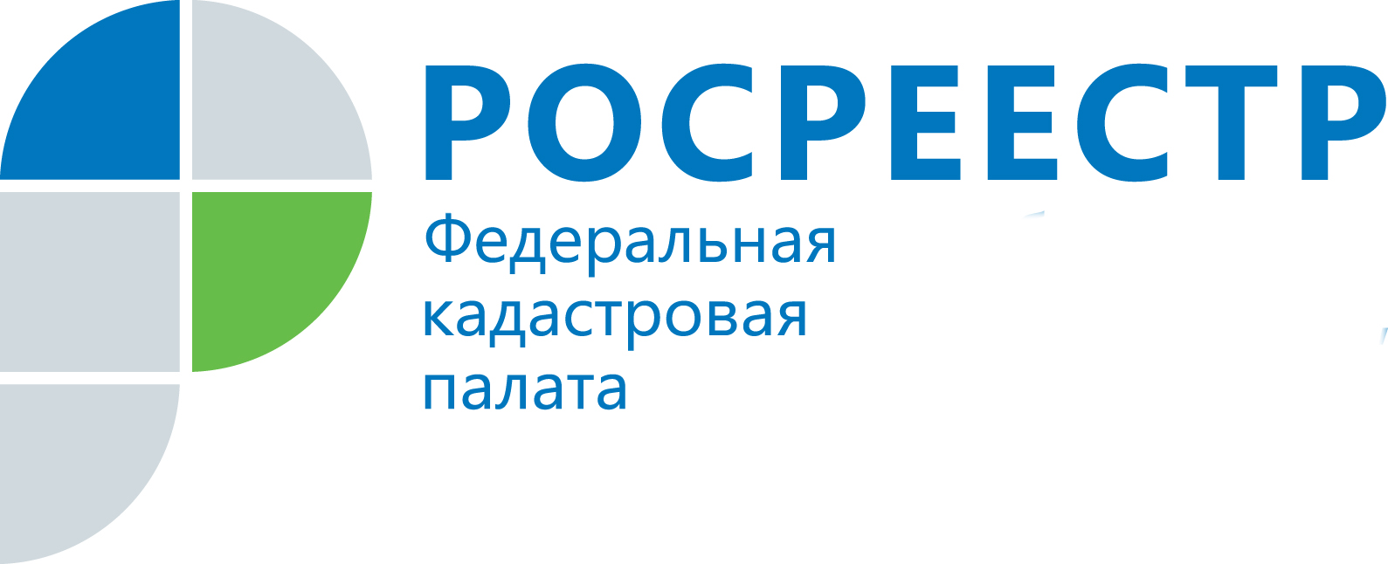
АНОНС

Услуги в сфере недвижимости – оперативно, профессионально и качественно

21 ноября 2018 года Кадастровая палата по Челябинской области проведет «Единую горячую линию» для населения региона. Мероприятие будет посвящено вопросам оказания Кадастровой палатой по Челябинской области дополнительных услуг в сфере недвижимости.
«Единая горячая линия» одновременно пройдет на территории всего региона, во всех городах и районах области, где расположены офисы приема Кадастровой палаты. На протяжении часа специалисты учреждения будут отвечать на вопросы, связанные со стоимостью и порядком получения услуг по индивидуальным консультациям в сфере недвижимости, составлению проектов документов для совершения сделок с недвижимостью (договоры купли-продажи, дарения, аренды), выездному обслуживанию, оформлению электронной подписи и др.
Мероприятие состоится 21 ноября 2018 года, с 10.00 до 11.00. Телефон для жителей Еткульского района 8 (351-45) 2-21-13.

Пресс-служба филиала ФГБУ «ФКП Росреестра»
по Челябинской области

Пресс-служба
филиала Федеральной кадастровой палаты
Росреестра по Челябинской области
Тел. 8 (351) 728-63-15, 728-63-10
E-mail: pressafgu74@mail.ru
Сайт: kadastr.ru (регион - Челябинская область)
ВКонтакте: vk.com/fkp74

